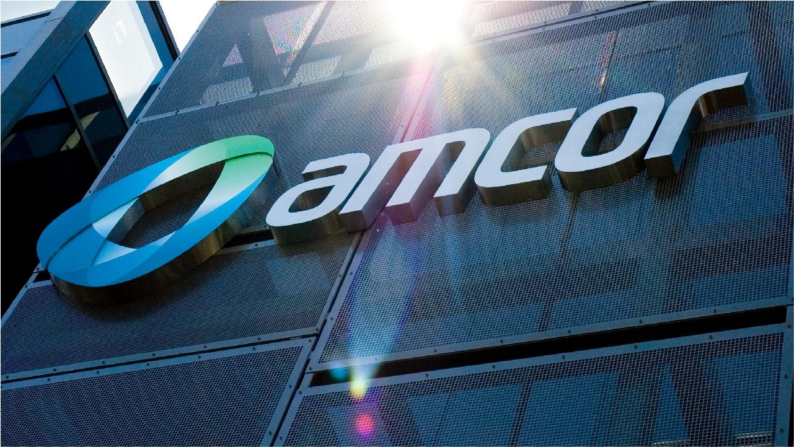

Werken bij een wereldwijde speler
Wil jij werken in een mooie productieomgeving binnen een internationale organisatie, maar wél in een informele en hechte werkomgeving? Dan is dit jouw kans!

Bij Amcor Hardenberg zijn wij door uitbreiding van ons machinepark op zoek voor de afdeling Drukvoorbereiding naar een Operator Clichés. In onze moderne productielocatie staan innovatie, veiligheid en duurzaamheid centraal. Als Cliché Operator speel jij een cruciale rol in het soepel laten verlopen van het voorbereiden op het productieproces. Je zorgt ervoor dat de clichés in alle precisie gemonteerd worden en klaarstaan voor de Operators om ze in te bouwen in de drukmachines.

Wat ga je doen?
- Clichés voorbereiden voor montage op de wals
- Plakken van clichés aan de hand van planning en orderbon
- Zelfstandig bedienen van montagemachines
- Demonteren gebruikte clichés

Wat je van ons krijgt
- Een goed salaris en uitstekende arbeidsvoorwaarden (OWASE cao)
- Mogelijkheid tot vast contract
- Veel ruimte voor opleiding en ontwikkeling
- Goede secundaire arbeidsvoorwaarden
- Een prettige, collegiale werksfeer

Waarom Amcor?
Amcor is een internationale marktleider in duurzame verpakkingsoplossingen, met wereldwijd duizenden medewerkers. In Hardenberg werk je lokaal, maar maak je impact wereldwijd.

Klaar om te werken bij Amcor?
Solliciteer en word onderdeel van Amcor Hardenberg!
Stuur je mail naar: fhar-hr@amcor.com.

Voor meer informatie over de functie? Neem dan contact op met Wilmer Flim, Teamleider Drukvoorbereiding (tel. 06 83 61 21 23) en/of over de sollicitatieprocedure?
Neem dan contact op met Maureen Borneman, HR Adviseur (tel. 06 35110598)

